**Синтез и биологическая активность новых комплексов Sn(IV) с ацетатом абиратерона и абиратероном**

***Заздравных А.В., Антоненко Т.А., Грачева Ю.А., Шпаковский Д.Б.***

*Студент, 5 курс специалитета*

*Московский государственный университет имени М.В. Ломоносова,*

*химический факультет, Москва, Россия*

*E-mail: lena.zazdravnyh@gmail.com*

Рак предстательной железы (РПЖ) представляет собой второе по распространенности онкологическое заболевание у мужчин во всем мире. Одним из методов лечения РПЖ является ацетат абиратерона (AbOAc) как пролекарство абиратерона (AbOH), перорально доступного ингибитора ферментного комплекса цитохрома P450 c17 (CYP17A1), участника синтеза андрогенов [1]. Оловоорганические соединения являются перспективными кандидатами для создания цитотоксических лекарственных препаратов. Токсичность оловоорганических соединений обусловлена связыванием атома Sn с SH-группами белков, индукцией апоптоза, а также окислительным стрессом.

Целью данной работы являлся синтез и изучение биологической активности новых комплексов Sn (IV) с ацетатом абиратерона (**1-5**) и абиратероном (**6-10**).

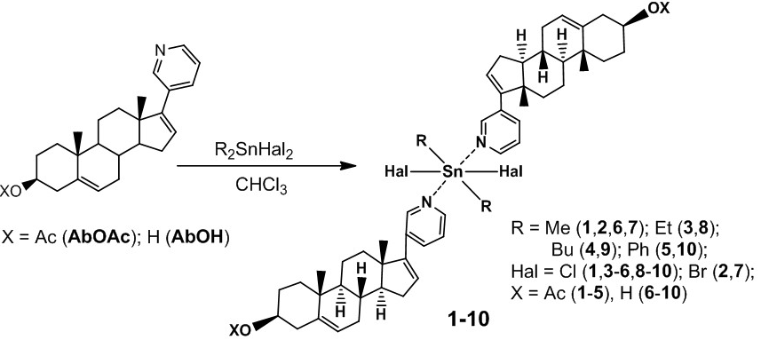

Схема 1. Синтез новых комплексов Sn (IV) **1-10**

Синтезированы новые комплексы **1-10** (Схема 1). Изучена способность соединений **1-10** ингибировать фермент липоксигеназу LOX 1-B. Найдено, что производные дибутилолова **4** и **9** являются наиболее эффективными ингибиторами липоксигеназы (Таблица 1).

Таблица 1. Степень ингибирования (I, %) липоксигеназы LOX 1-B в присутствии комплексов **1-10,** AbOAc, AbOH (С = 33.3 µМ)

|  |  |  |  |  |  |  |
| --- | --- | --- | --- | --- | --- | --- |
| Соед. | AbOAc | **1** | **2** | **3** | **4** | **5** |
| I, % | 43.6 | 42.1 | 33.8 | н/а | 64.5 | 17.1 |
| Соед. | AbOH | **6** | **7** | **8** | **9** | **10** |
| I, % | 15.8 | 11.1 | 25.8 | 2.8 | 75.8 | н/а |

н/а – вещество неактивно

Противоопухолевая активность соединений исследована с помощью МТТ-теста в отношении опухолевых HCT-116, MCF-7, A-549, PC-3 и нормальных WI-38 клеток. Обнаружено, что производные дибутил- (**4**, **9**) и дифенилолова (**5**, **10**) проявляют наиболее высокую активность. Полученные результаты открывают возможности дальнейшего исследования данных комплексов как потенциальных противоопухолевых агентов.

*Работа выполнена при финансовой поддержке РНФ (грант № 22-63-00016).*

**Литература**

1. G. Aurilio A., et.al. New Frontiers in Prostate Cancer Treatment: Are We Ready for Drug Combinations with Novel Agents? // Cells. 2020. Vol. 9. P. 1522.